Discente: Deivison Venicio Souza
-----------------------------------------------------------------------------------------------------------------------
Laboratório Aprendizagem de Máquina

Lab1: Impactos da Representação

O script digits.py extrai a representação mais simples possível de uma base de dados dígitos manuscritos. Para cada posição da imagem, verifica-se o valor de intensidade do pixel e se esse valor for > 128, a característica é igual a 1, caso contrário 0. As imagens tem tamanho variável e como os classificadores precisam de um vetor de tamanho fixo, as imagens são normalizadas utilizando as variáveis X e Y dentro da função rawpixel. Após a execução do programa, um arquivo chamado features.txt é criado no diretório corrente. Esse arquivo contem 2000 linhas no formato:

0 0:0 1:0 2:1 3:1

O primeiro caractere indica o rótulo da classe. A sequencia i:v indica o índice da característica e o valor da mesma. Nesse caso, a características 0, 1, 2, e 3 tem valores 0, 0, 1 e 1, respectivamente.

Sua tarefa consiste em gerar diferentes vetores de características variando os valores de X e Y. Utilizando um kNN (k=3 e distância Euclidiana), encontre o conjunto de características que produziu os piores e melhores resultados de classificação. A base de dados deve ser dividida em 50% para treinamento e 50% para validação. Compare as matrizes de confusão nesses dois casos e reporte quais foram as confusões resolvidas pela melhor representação. Para a sua melhor solução, verifique se é possível melhorar o resultados mudando os valores de k e métrica de distância.

------------------------------------------------------------------------------------------------------------------------
A) Fixando k = 3 e distância = Euclidiana

1⁰ TESTE: Extraindo vetores de características fixando dimensões para imagem de X = 20 e Y = 10, e usando k=3 e distância Euclidiana.
------------------------------------------------------------------------------------------------------------------------

Dimensão 1:
x = 20
y = 10

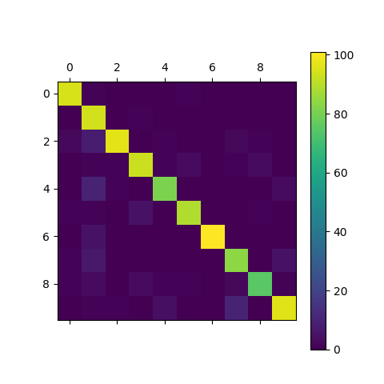
Acurácia: 0.905

Matriz de Confusão:

Real
0 1 2 3 4 5 6 7 8 9

0 [[ 95 1 0 0 0 1 0 0 0 0]
1 [ 0 94 0 1 0 0 0 0 0 0]
2 [ 2 8 97 0 1 0 0 2 1 0]
3 [ 0 1 1 93 1 3 0 1 3 0]
4 [ 0 10 1 0 81 0 0 0 0 3]
5 [ 1 1 0 5 0 89 0 0 1 0]
6 [ 0 5 0 0 0 0 101 0 0 0]
7 [ 1 7 0 0 0 0 0 84 0 5]
8 [ 1 3 0 3 1 1 0 2 75 1]
9 [ 0 1 1 0 4 0 0 10 0 96]]

2⁰ TESTE: Extraindo vetores de características fixando dimensões para imagem de X = 30 e Y = 20, e usando k=3 e distância Euclidiana.
------------------------------------------------------------------------------------------------------------------------

Dimensão 2:
x = 30
y = 20
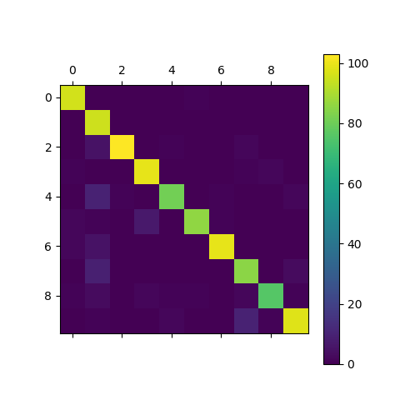
Acurácia: 0.918

Matriz de Confusão:

Real
0 1 2 3 4 5 6 7 8 9

[[ 96 0 0 0 0 1 0 0 0 0]
[ 0 95 0 0 0 0 0 0 0 0]
[ 0 5 103 0 1 0 0 2 0 0]
[ 1 0 0 99 0 0 0 1 2 0]
[ 0 10 1 0 81 0 1 0 0 2]
[ 2 1 0 7 0 86 1 0 0 0]
[ 2 5 0 0 0 0 99 0 0 0]
[ 0 9 0 0 0 0 0 85 0 3]
[ 1 3 0 2 1 1 0 2 76 1]
[ 0 1 0 0 2 0 0 10 1 98]]

3⁰ TESTE: Extraindo vetores de características fixando dimensões para imagem de X = 28 e Y = 28, e usando k=3 e distância Euclidiana.
------------------------------------------------------------------------------------------------------------------------
Dimensão 3:
x = 28
y = 28
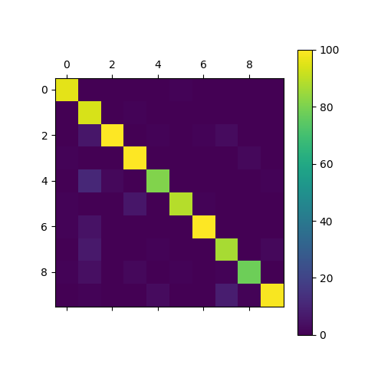
Acurácia: 0.924

Matriz de Confusão:

[[ 96 0 0 0 0 1 0 0 0 0]
[ 0 94 0 1 0 0 0 0 0 0]
[ 0 6 100 0 1 0 1 3 0 0]
[ 1 0 0 100 0 0 0 0 2 0]
[ 0 11 2 0 81 0 0 0 0 1]
[ 1 0 0 6 0 89 1 0 0 0]
[ 1 5 0 0 0 0 100 0 0 0]
[ 0 7 0 0 1 0 0 87 0 2]
[ 1 4 0 2 0 1 0 1 78 0]
[ 0 1 0 0 3 0 0 8 1 99]]

4⁰ TESTE: Extraindo vetores de características fixando dimensões para imagem de X = 35 e Y = 35, e usando k=3 e distância Euclidiana.
------------------------------------------------------------------------------------------------------------------------

Dimensão 4:
x = 35
y = 35
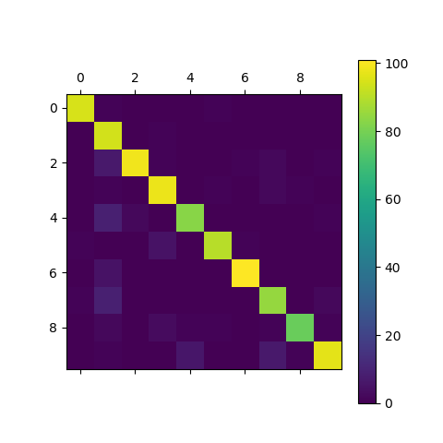
Acurácia: 0.92

Matriz de Confusão:

[[ 95 1 0 0 0 1 0 0 0 0]
[ 0 94 0 1 0 0 0 0 0 0]
[ 0 7 99 1 0 0 1 2 0 1]
[ 0 1 0 98 0 1 0 2 1 0]
[ 0 9 2 0 83 0 0 0 0 1]
[ 1 0 0 5 0 90 1 0 0 0]
[ 0 5 0 0 0 0 101 0 0 0]
[ 1 9 0 0 0 0 0 85 0 2]
[ 0 2 0 3 1 1 0 1 78 1]
[ 0 1 0 0 6 0 0 7 1 97]]

5⁰ TESTE: Extraindo vetores de características fixando dimensões para imagem de X = 28 e Y = 20, e usando k=3 e distância Euclidiana.
------------------------------------------------------------------------------------------------------------------------

Dimensão 5:
x = 28
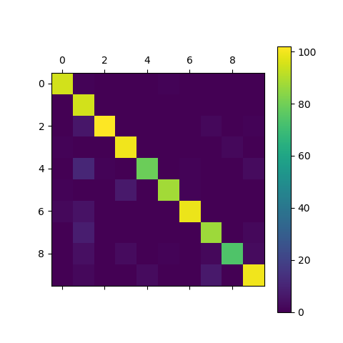
y = 20

Acurácia: 0.919

Matriz de Confusão:

[[ 95 1 0 0 0 1 0 0 0 0]
[ 0 95 0 0 0 0 0 0 0 0]
[ 0 6 102 0 0 0 0 2 0 1]
[ 1 0 0 100 0 0 0 0 2 0]
[ 0 11 1 0 79 0 1 0 0 3]
[ 1 0 0 7 0 88 1 0 0 0]
[ 2 5 0 0 0 0 99 0 0 0]
[ 0 8 0 0 0 0 0 87 0 2]
[ 0 4 0 3 0 1 0 2 74 3]
[ 0 2 0 0 3 0 0 7 0 100]]

6⁰ TESTE: Extraindo vetores de características fixando dimensões para imagem de X = 28 e Y = 25, e usando k=3 e distância Euclidiana.
------------------------------------------------------------------------------------------------------------------------

Dimensão 6:
x = 28
y = 25
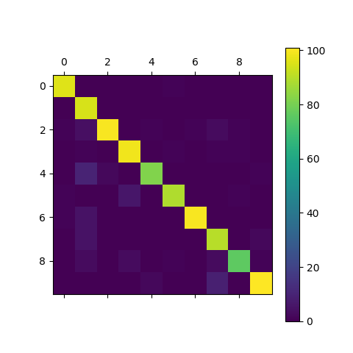
Acurácia: 0.928

Matriz de Confusão:

[[ 96 0 0 0 0 1 0 0 0 0]
[ 0 95 0 0 0 0 0 0 0 0]
[ 1 4 100 0 1 0 1 3 1 0]
[ 0 1 0 99 0 1 0 1 1 0]
[ 0 10 2 0 82 0 0 0 0 1]
[ 1 0 0 6 0 89 0 0 1 0]
[ 1 5 0 0 0 0 100 0 0 0]
[ 0 5 0 0 0 0 0 90 0 2]
[ 0 3 0 3 0 1 0 3 76 1]
[ 0 0 0 0 2 0 0 9 0 101]]

Considerações: O primeiro experimento do trabalho foi variar as dimensões da imagem dentro do arquivo digits.py, fiixando k = 3 e distância = Euclidiana e, em seguida verificar a acurácia do classificador tendo em em vistas as diferentes representações das imagens (vetores de características) obtidas com tal variação. Foram testadas 6 variações (X=20, Y=10), (X=30, Y=20), (X=28, Y=28), (X=35, Y=35), (X=28, Y=20) e (X=28, Y=25). Para cada variação é apresentada a acurácia do classificador kNN e a matriz de confusão. Quando usadas imagens de dimensões (X=20, Y=10) teve-se uma acurácia de 0.905, e percebeu-se que a maior dificuldade do classificador KNN foi de diferenciar o dígito 1, havendo confusão com todos os outros dígitos, sobretudo com os dígitos 2, 4 e 7. Na segunda variação, os vetores X=30 e Y=20 foram aumentados em 10 unidades cada para perceber o impacto sobre as predições. Nesta variação observou-se que o dígito 1 deixou de ser confundido com os dígitos 0 e 3, porém os acertos totais na classificação do dígito 1 e acurácia total (0.918) pouco modificaram. Em termos gerais, os tamanhos de imagens testados não foram capazes de melhorar substancialmente o desempenho do classificador KNN, usando-se k=3 e distancia Euclidiana. A maior dificuldade do classificador está em distinguir o dígito 1. Por fim, dentro todas as variações testadas a dimensão (X=28, Y=25) foi aquele com maior acurácia total = 0,928. A seguir são testadas algumas variações dos parâmetros de tuning do KNN, isto é, variações de k e diferentes tipos de métrica de distância.

------------------------------------------------------------------------------------------------------------------------
B) Variando k = (5, 7, 9, 11) e fixando a distância = Euclidiana e tamanho (X=28, Y=25)

1⁰ TESTE: Classificando no conjunto de teste usando k=5

k = 5
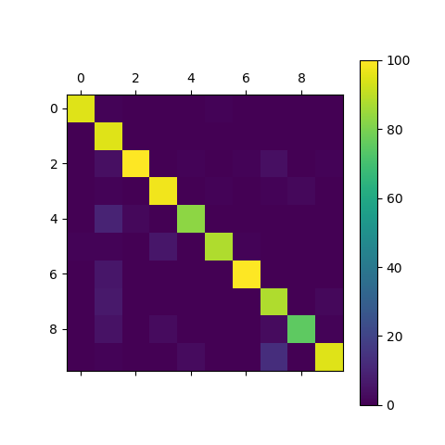
Acurácia: 0.917

Matriz de Confusão:

[[ 95 1 0 0 0 1 0 0 0 0]
[ 0 95 0 0 0 0 0 0 0 0]
[ 0 4 100 0 1 0 1 4 0 1]
[ 0 1 0 98 0 1 0 1 2 0]
[ 0 10 2 0 83 0 0 0 0 0]
[ 1 1 0 6 0 88 1 0 0 0]
[ 0 6 0 0 0 0 100 0 0 0]
[ 0 7 0 0 0 0 0 88 0 2]
[ 0 5 0 3 0 0 0 3 75 1]
[ 0 1 0 0 3 0 0 13 0 95]]

2⁰ TESTE: Classificando no conjunto de teste usando k=7

k = 7
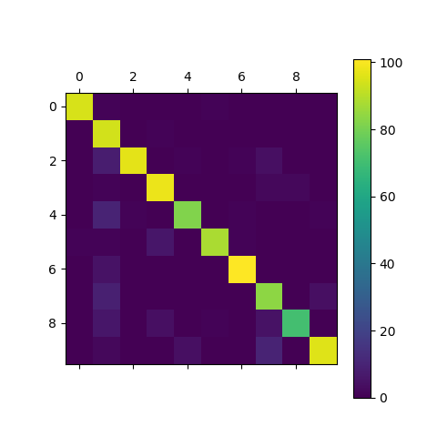
Acurácia: 0.906

Matriz de Confusão:

[[ 95 1 0 0 0 1 0 0 0 0]
[ 0 94 0 1 0 0 0 0 0 0]
[ 0 8 97 0 1 0 1 4 0 0]
[ 0 1 0 98 0 0 0 2 2 0]
[ 0 10 1 0 82 0 1 0 0 1]
[ 1 1 0 6 0 88 1 0 0 0]
[ 0 5 0 0 0 0 101 0 0 0]
[ 0 9 0 0 0 0 0 84 0 4]
[ 0 6 0 4 0 1 0 5 71 0]
[ 0 2 0 0 4 0 0 10 0 96]]

3⁰ TESTE: Classificando no conjunto de teste usando k=9

k = 9
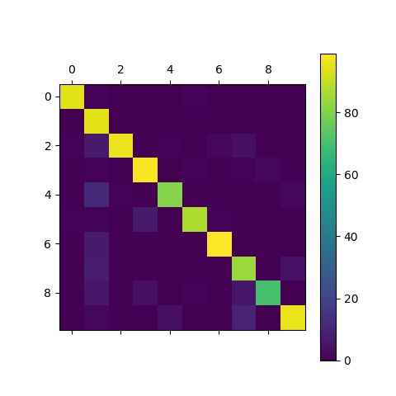
Acurácia: 0.901

Matriz de Confusão:

[[95 1 0 0 0 1 0 0 0 0]
[ 0 95 0 0 0 0 0 0 0 0]
[ 1 7 96 0 1 0 2 4 0 0]
[ 0 1 0 98 0 1 0 1 2 0]
[ 0 11 1 0 81 0 0 0 0 2]
[ 1 1 0 7 0 87 1 0 0 0]
[ 0 7 0 0 0 0 99 0 0 0]
[ 0 8 0 0 0 0 0 84 0 5]
[ 0 6 0 4 0 1 0 6 70 0]
[ 0 2 0 0 4 0 0 10 0 96]]

3⁰ TESTE: Classificando no conjunto de teste usando k=11

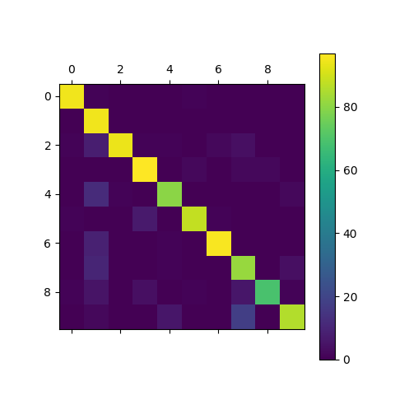
k = 11

Acurácia: 0.882

Matriz de Confusão:

[[95 1 0 0 0 1 0 0 0 0]
[ 0 95 0 0 0 0 0 0 0 0]
[ 1 8 94 1 1 0 2 4 0 0]
[ 0 0 0 97 0 2 0 2 2 0]
[ 0 12 1 0 80 0 0 0 0 2]
[ 1 0 0 7 0 88 1 0 0 0]
[ 0 9 0 0 1 0 96 0 0 0]
[ 0 10 0 0 1 0 0 82 0 4]
[ 1 5 0 4 0 1 0 6 69 1]
[ 0 2 0 0 6 0 0 18 0 86]]

Considerações: O segundo experimento do trabalho foi variar o número de vizinhos mais próximos k (5, 7, 9 e 11), utilizando a distância Euclidiana e fixando o tamanho das imagens em X= 28 e Y =25, para extração de características (esse foi o tamanho que gerou maior acurácia total no experimento 1). Em termos gerais, o aumento da quantidade de vizinhos mais próximos (k) a serem considerados para classificação de uma nova instância não promoveu melhorias significativas na acurácia do modelo. Assim, k = 3 continuou sendo o melhor valor a ser considerado. No entanto, o ideal é definir um vetor de k e usar validação cruzada (ou outro método de reamostragem) para a tomada de decisão correta, e evitar possível overfitting.

-----------------------------------------------------------------------------------------------------------------------
C) Variando a distância (Manhattan e Chebyshev), porém mantendo k = 3 e tamanho (X=28, Y=25)

1⁰ TESTE: Classificando no conjunto de teste usando distância de Manhattan.

Distância = manhattan

Acurácia: 0.928

Matriz de Confusão:

[[ 96 0 0 0 0 1 0 0 0 0]
[ 0 95 0 0 0 0 0 0 0 0]
[ 1 4 100 0 1 0 1 3 1 0]
[ 0 1 0 99 0 1 0 1 1 0]
[ 0 10 2 0 82 0 0 0 0 1]
[ 1 0 0 6 0 89 0 0 1 0]
[ 1 5 0 0 0 0 100 0 0 0]
[ 0 5 0 0 0 0 0 90 0 2]
[ 0 3 0 3 0 1 0 3 76 1]
[ 0 0 0 0 2 0 0 9 0 101]]

2⁰ TESTE: Classificando no conjunto de teste usando distância de Chebyshev.

Distância = chebyshev

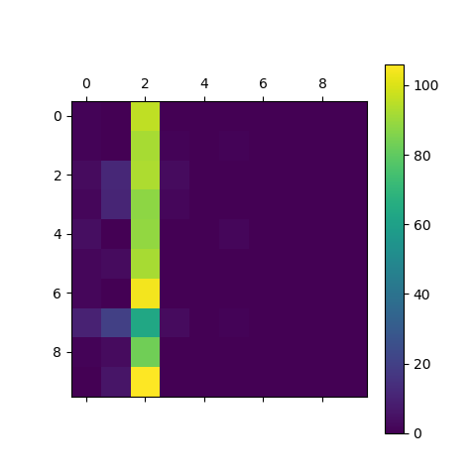
Acurácia: 0.096

Matriz de Confusão:

[[ 1 0 96 0 0 0 0 0 0 0]
[ 1 0 92 1 0 1 0 0 0 0]
[ 3 12 93 3 0 0 0 0 0 0]
[ 2 11 88 2 0 0 0 0 0 0]
[ 4 0 89 0 0 2 0 0 0 0]
[ 2 3 92 0 0 0 0 0 0 0]
[ 2 0 104 0 0 0 0 0 0 0]
[ 10 20 63 3 0 1 0 0 0 0]
[ 1 3 83 0 0 0 0 0 0 0]
[ 0 6 106 0 0 0 0 0 0 0]]

Considerações: O terceiro experimento do trabalho consistiu em variar o tipo de métrica de distância para Manhattan e Chebyshev, mantendo k = 3 e tamanho das imagens em X= 28 e Y =25, para extração de características. Em geral, a mudança de métrica de similaridade não promoveu melhores na classificação dos dígitos. A métrica de Chebyshev mostrou-se totalmente inviável enquanto medida de similaridade para este caso. Por fim, a melhor performance do classificador KNN foi constatada quando utilizou-se de k = 3, métrica Euclidiana ou Manhattan e tamanho de imagens de X= 28 e Y =25, para extração de características.

